臺北市立大同高級中學107學年度第1學期高中部第五次(教學研究會)紀錄
- 時間：民國107年12月11日(星期二) 13時10分
- 地點：綜合會議室
- 出席人員：應出席15人，列席 0 人；實際出席15人，列席0人（見簽到表）
- 主席：陳宏銘 記錄：陳宏銘
- 主席致詞：
本日研習為參加圖書館協辦科普一傳十系列活動講座-餐桌上的科學。
- 業務報告：
一、舌尖上的安全
1.食品添加物並非洪水猛獸。
2.化工加工物才是添加物，但其實添加物的定義很廣包括天然添加物。
3.食品添加物添加有其必要性為了讓食品更安定，延長保存期限減緩變質。
4.有些色素只有工業級，並沒有對等的食品級色素，如皂黃豆干、辣椒醬、蘇丹紅鴨蛋黃（圖）。為了讓顏色更安定鮮豔且降低成本，選擇用不能加入食物中的工業色素。。
5.毒澱粉例子，大眾吃三十多年的修飾澱粉。它並非食品添加物，但影響了食物與健康。
6.起雲劑其實是合法的食品添加物，目的是增加飲品的不透明度與黏稠性，讓飲料看起來像鮮榨一樣濃郁。
7.抗氧化劑，主要是防止食物中的油脂氧化酸敗，當油氧化會散發出油耗臭味，還會產生有害的物質。洋芋片跟泡麵裡都會加入抗氧化劑。
二、台灣食用植物大點名
1.食品添加物並非洪水猛獸。
2.農村早期沒什麼食物，零食就會採摘一些東西來吃。野牡丹是客家零食，成熟果子、嫩莖、花瓣都可以吃。蛇莓:田間常見野果，略有毒素，不能多吃。水丁香:常見於稻田濕地，細葉水丁香苗葉，川燙、煮湯、醃製泡菜。野薑花:入菜快炒、泡茶。酢醬草:葉柄、鱗莖、球根可吃，略帶酸味。
3.台灣有五百多種蕨類，特有種就有74種，很多都是瀕臨絕種的植物，像是台灣金狗毛蕨、筆筒樹就是活化石。
4.麻薏其實是黃麻的嫩芽，只有台中有大量種植，南屯區土地肥、水質美，又有大肚山台地阻擋著冬季的東北季風，最適合種黃麻，黃麻有稱苦麻其實有苦味，撿、搓、揉、洗四步驟去除苦味，加入地瓜和吻仔魚，煮出特有的消暑麻薏湯。
5.愛玉其實是我們的特有植物，我們吃的愛玉凍是愛玉這種植物雌果的籽，洗出來的。愛玉子富含凝結酵素(果膠酯酶)，不用添加東西，靜置自己就會凝固。
6.台灣得天獨厚，台灣的氣候條件、地理環境等，本身是亞熱帶，海爬高度的變化，熱帶、亞熱帶、溫帶水果都有，一年四季都有水果。
7.氣候變遷下，本土種裁示容易生存下去的物種，且具有很多研究價值，再次強調種源和保種的重要性。

- 提案討論：
無
- 臨時動議：
無
- 散會：民國107年12月11日15時30分
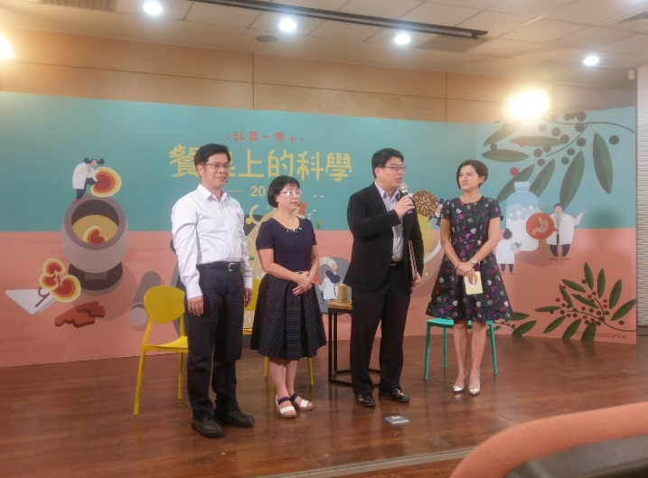 | 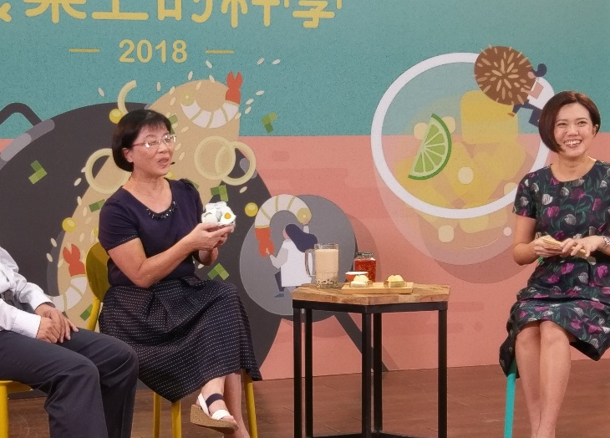
校長致贈感謝狀予主辦單位 | 教授介紹鴨蛋的紅蛋黃
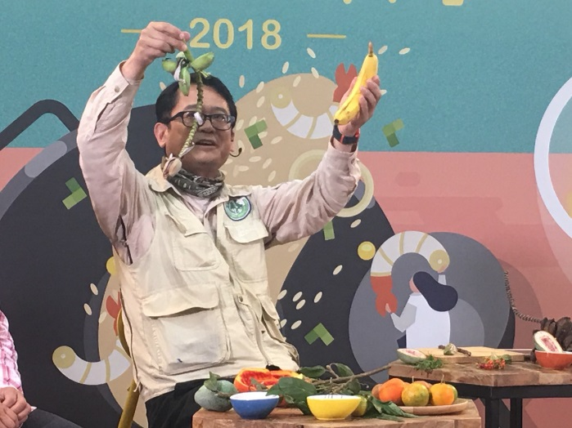 | 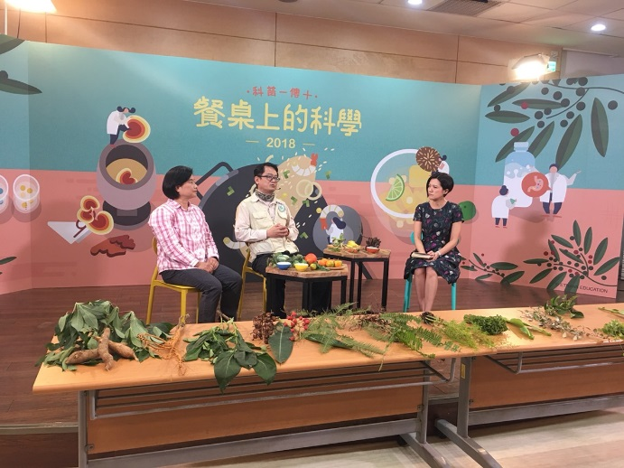
講師介紹台灣水果 | 桌面擺滿台灣原生植物

備註：
- 學年度學期別：視實際情形調整。
- 部別：可視需要輸入高中部或國中部。
- 主席、記錄輸入姓名不簽名。
- 業務報告、提案討論之名稱可視實際情形微調。
- 請注意記錄(動詞)與紀錄(名詞)之區別。

